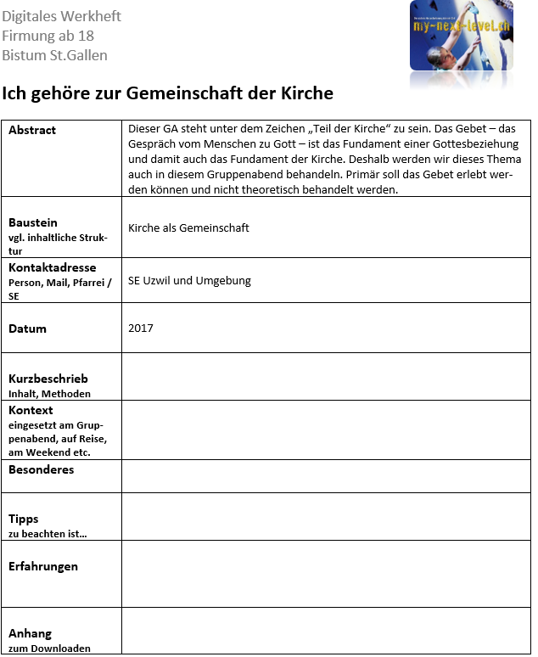
Ich gehöre zur Gemeinschaft der Kirche
Dieser GA steht unter dem Zeichen „Teil der Kirche“ zu sein. Das Gebet – das Gespräch vom Menschen zu Gott – ist das Fundament einer Gottesbeziehung und damit auch das Fundament der Kirche. Deshalb werden wir dieses Thema auch in diesem Gruppenabend behandeln. Primär soll das Gebet erlebt werden können und nicht theoretisch behandelt werden.

Als nächster Anlass steht das Öffentliche Ja vor der Tür. Dieses werden wir am Schluss des Abends noch vorbereiten
- KG Sabrina: Lobpreis
- KG Peter: Kyrie
- KG Manuela: Fürbitten und Lesung

Zeit | Inhalt | Material
2'  2’  5’  5’  20’  20’  20’  15’  5’ | Begrüssung und kurzes Gebet Gruppenleiter  Inhalt des Abends  Grob erklären, um was es beim heutigen GA geht:  3 Themenblöcke: Teil der Kirche sein, Gebet & Vorbereitung Öffentliches Ja  Teil von etwas sein  Einzelarbeit als Einstieg.  - Im ersten Schritt schreibt im Dossier kurz für sich auf, wovon er ein Teil ist.  (Beispiele: Schweiz, Mann / Frau, Sportverein, Christen, Schule, Jugendliche, Handy-Besitzer...)  - Als zweites wählt jeder zwei Begriffe aus und schreibt je mindestens drei Motivationen auf, warum er ein Teil davon sein will.  Teil der Kirche sein  Diskussion in der ganzen Gruppe.  - Die Firmgruppe fragen, was ihre Motivation ist den Firmweg zu machen. (Wichtig: Ehrliche Meinung ist gefragt!)  - Eine ganz zentrale Bedeutung der Firmung ist:  Das definitive „Ja“ zur Kirche und bedeutet auch „Ich will dazugehören.“ oder „Ich will ein Teil der Kirche sein.“ (Hintergrund: Bei der Taufe sagt niemand „Amen“, das muss jeder Einzelne für sich an der Firmung sagen.)  - Bibeltext 1. Kor 12, 12-22: „Ein Körper mit vielen Gliedern und Organen“  Bibeltext lesen in der ganzen Gruppe.  (Was bedeutet es Teil der Kirche zu sein?)  - Bibel aufschlagen lassen: 1. Kor 12, 12-22  Den Bibeltext gemeinsam durchlesen (jeder liest einen Vers) und dann in der Stille nochmals alleine lesen.  - Den Text miteinander diskutieren: (z.B. Was ist mir unklar? Wo und wie sehe ich den Bezug auf die Kirche und auch auf mein Leben heute?)  Apostolisches Glaubensbekenntnis  Das Glaubensbekenntnis umfasst die zentralen Glaubensinhalte der katholischen Kirche. Wenn man sich firmen lassen und definitiv ein Teil der Kirche sein will, bekräftigt man:  „Ja, das glaube ich. Ich kann dahinter stehen.“  - Zu zweit das Glaubensbekenntnis durchlesen und besprechen. Unklarheiten markieren.  - Allfällige Unklarheiten in der Gruppe diskutieren und zur Sicherheit eins, zwei Kontrollfragen stellen über schwierige Passagen.  - Jetzt setzt sich jeder mit seiner Einstellung heraus: Auf dem Glaubensbekenntnis macht jeder für sich vor jede Zeile einen Punkt, wenn er dahinter stehen kann; ein Fragezeichen, wenn er sich nicht sicher ist und ein Minus, wenn dies überhaupt nicht seiner Meinung entspricht.  Gebet  - Gruppendiskussion zum Einstieg ins Thema Gebet:  - Was stelle ich mir unter Gebet vor?  - Jeder liest reihum eine Beschreibung, was Gebet ist, im Dossier. Am Schluss wird in der Gruppe besprochen, was dies nun für uns bedeutet.  - Es gibt verschiedene Wege zu beten  (=> Gebetsformen).  - Auf einem leeren Blatt mit der Gruppe verschiedene Gebetsformen zusammentragen. (Beispiele: siehe Dossier)  - Praxis: Wir entscheiden uns nun für eine Gebetsform, die wir gleich gemeinsam ausprobieren werden.  - Als Beispiel, wie wir beten können, hat Jesus uns das Vater Unser gegeben:  - Bibelstelle Mth 6,9-13 gemeinsam lesen  Öffentliches Ja vorbereiten  1) Sinn vom Öffentlichen Ja erklären:  - Beim „Öffentlichen Ja“ wird jeder vor der Gemeinde mit seiner Unterschrift bekräftigen:  „Ja, ich bin auf dem Firmweg und möchte mich firmen lassen. Ich will zur Kirche dazugehören.“  2) Ablauf vom öff. Ja verteilen. Dann den Grobablauf erklären:  - Üblicher Gottesdienst, aber jeder wird sein persönliches „Ja, ich bin auf dem Firmweg unterwegs“ mit einer Unterschrift geben (es wird jeder Einzelne namentlich nach vorne gerufen).  - Beiträge für öffentliches Ja vorbereiten:  - Sabrina: Lobpreis  - Peter: Kyrie  - Manuela: Fürbitten und Lesung  - Informationen Öffentliches Ja:  - Treffpunkt direkt um 09.00 Uhr in der Kirche  - Eigenes A4-Blatt zum Firmweg gestalten und mitbringen. Notwendige Angaben:  1) Bild und Name von Firmand  2) Warum bin ich bei der Firmung mit dabei?  3) Mein Bibelspruch  Die Gestaltung ist frei: Kann mit Computer oder von Hand gemacht werden.  Abschluss  - Information nächstes Kleingruppentreffen  - Wo und wann treffen wir uns?  - Wer nimmt Dessert mit?  - Fragen, Anliegen, Wünsche  - Dankesrakete und „Vater unser“ beten  - gemütliche Runde & Dessert | Dossier S. 21  Bibel,  Dossier S. 22  Dossier S. 23: Glaubensbekenntnis  Dossier S. 24  Leeres Blatt  Dossier S. 25 & 26  Ablauf „öff. Ja“  Dossier S. 27

1 Kor 12, 12-22: „Ein Körper mit vielen Gliedern und Organen“

12 Der menschliche Körper hat viele Glieder und Organe, doch nur gemeinsam machen die vielen Teile den einen Körper aus. So ist es auch bei Christus und seinem Leib. 13 Einige von uns sind Juden, andere Nichtjuden; einige sind Sklaven, andere frei. Aber wir haben alle denselben Geist empfangen und gehören durch die Taufe zum Leib Christi. 14 Auch der Körper besteht aus vielen verschiedenen Teilen, nicht nur aus einem. 15 Wenn der Fuß sagen würde: »Ich bin kein Teil des Körpers, weil ich keine Hand bin«, sollte er deshalb nicht zum Körper gehören? 16 Und wenn das Ohr erklären würde: »Ich bin kein Teil des Körpers, weil ich nur ein Ohr und kein Auge bin«, sollte es deswegen etwa nicht mehr zum Körper gehören? 17 Stellt euch vor, euer ganzer Körper wäre nur Auge - wie könntet ihr da hören? Oder wenn euer ganzer Körper nur Ohr wäre, wie könntet ihr da etwas riechen? 18 Gott hat unseren Körper mit vielen Gliedern und Organen geschaffen und jedem Körperteil seinen Platz gegeben, wie er es wollte. 19 Was wäre das für ein seltsamer Körper, wenn er nur aus einem einzigen Körperteil bestehen würde! 20 Ja, es sind viele Teile, aber nur ein Körper. 21 Das Auge kann nicht zur Hand sagen: »Ich brauche dich nicht.« Und der Kopf kann nicht zum Fuß sagen: »Ich brauche dich nicht.« 22 In Wirklichkeit sind oft gerade die scheinbar schwächeren oder unwichtigeren Körperteile besonders notwendig.

Übersetzung: Neues Leben, Quelle: bibleserver.com

Apostolisches Glaubensbekenntnis

Ich glaube an Gott,
den Vater, den Allmächtigen,
den Schöpfer des Himmels und der Erde.

Und an Jesus Christus,
seinen eingeborenen Sohn, unsern Herrn,
empfangen durch den Heiligen Geist,
geboren von der Jungfrau Maria,
gelitten unter Pontius Pilatus,
gekreuzigt, gestorben und begraben,
hinabgestiegen in das Reich des Todes,
am dritten Tage auferstanden von den Toten,
aufgefahren in den Himmel;
er sitzt zur Rechten Gottes, des allmächtigen Vaters;
von dort wird er kommen, zu richten die Lebenden und die Toten.

Ich glaube an den Heiligen Geist,
die heilige katholische Kirche,
Gemeinschaft der Heiligen,
Vergebung der Sünden,
Auferstehung der Toten
und das ewige Leben.
Amen.

Was ist Gebet?

Hier sind verschiedene Definitionen und Meinungen von Gebet aufgelistet:
- „die Worte, mit denen man zu Gott spricht“ (Duden)
- Das Gebet ist die Hinwendung des Herzens zu Gott. Wenn ein Mensch betet, tritt er in eine lebendige Beziehung mit Gott ein. (Youcat 469)
- "Stille-werden vor Gott" ist, in dem man seine Gedanken auf Gott ausrichtet. Dabei versucht der Mensch einerseits auf das zu hören, was Gott ihm sagen möchte und andererseits teilt er Gott mit, was ihn selbst beschäftigt. (http://bibelwissen.bibelthemen.eu, 16.12.2015)
- Weder im Alten noch im Neuen Testament gibt es Anweisungen, wie oft und mit welchen Formulierungen ein Christ zu beten habe. Die innere Haltung, nicht die äussere, ist entscheidend. (www.jesus.ch, 16.12.2015)
- Wer nicht betet, dessen Glaube ist eigentlich nur abstrakte Philosophie, nicht lebendige, gelebte Gottesbeziehung. (www.evangelikal.de, 16.12.2015)
- Der Schlüssel für Durchbrüche in allen Arbeitsbereichen, die wir mit Gott anpacken, ist Gebet. Im Gebet werden Dinge freigesetzt und Situationen werden verändert, Gott kommt in Kontrolle! (www.gospel-forum.ch, 16.12.15)
- Beten nährt die Seele - was das Blut für den Körper ist, ist das Gebet für die Seele. (Mutter Teresa)

